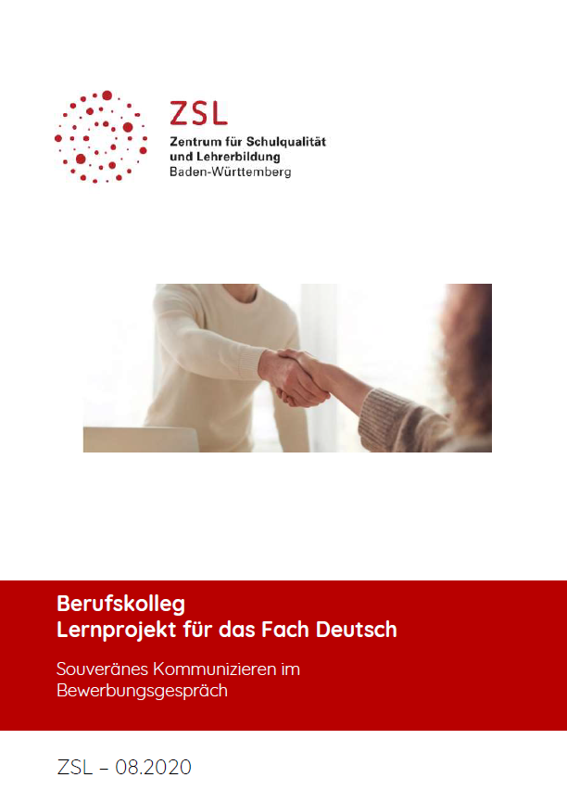
Redaktionelle Bearbeitung
Redaktion | Sören Finkbeiner, Zentrum für Schulqualität und Lehrerbildung (ZSL)  Tina Sarhan, Zentrum für Schulqualität und Lehrerbildung (ZSL)
Autor/in | Mona Frommer, Max-Weber-Schule Freiburg  Dr. Patrizia Kühner, Josef-Durler-Schule Rastatt
Erscheinungsjahr | August 2020

Impressum
Herausgeber | Land Baden-Württemberg  vertreten durch das Zentrum für Schulqualität und Lehrerbildung (ZSL)  Fasanenweg 11, 70771 Leinfelden-Echterdingen  Telefon: 0711 279-2555  www.zsl.kultus-bw.de  poststelle@zsl.kv.bwl.de
Druck und  Vertrieb | Institut für Bildungsanalysen (IBBW)  Heilbronner Straße 172, 70191 Stuttgart  Telefon: 0711 6642-0  www.ibbw.kultus-bw.de  poststelle@ibbw.kv.bwl.de  Telefon: 0711 6642-1204  Internet: www.ls-webshop.de
Urheberrecht | Inhalte dieses Heftes dürfen für unterrichtliche Zwecke in den Schulen und Hoch-schulen des Landes Baden-Württemberg vervielfältigt werden. Jede darüber hin-ausgehende fotomechanische oder anderweitig technisch mögliche Reproduktion ist nur mit Genehmigung des Herausgebers möglich.  Soweit die vorliegende Publikation Nachdrucke enthält, wurden dafür nach bestem Wissen und Gewissen Lizenzen eingeholt. Die Urheberrechte der Copyrightinhaber werden ausdrücklich anerkannt. Sollten dennoch in einzelnen Fällen Urheberrechte nicht berücksichtigt worden sein, wenden Sie sich bitte an den Herausgeber. Bei weiteren Vervielfältigungen müssen die Rechte der Urheber beachtet bzw. deren Genehmigung eingeholt werden.

Didaktische Hinweise | Deutsch  D01.01, D01.03, D02.02

Das LernPROJEKT „Souveränes Kommunizieren im Bewerbungsgespräch“ zeigt exemplarisch auf, wie die einzelnen Kompetenzen der Kompetenzbereiche D01.01 („Ich kann gelingende und misslingende Kommunikation unterscheiden.“), D01.03 („Ich kann mich in verschiedenen Kommunikationssituationen angemessen verhalten.“) und D02.02 („Ich kann Kommunikationssituationen analysieren.“) eingeübt und verbessert werden können.

Das LernPROJEKT berücksichtigt hierbei auch den spezifischen Aspekt des Berufskollegs im Fach Deutsch mit Betrieblicher Kommunikation, betriebliche Kommunikationssituationen zu erfassen und in diesen souverän aufzutreten (vgl. Zeile 1 des Kompetenzrasters).

Am Ende des Lernmaterials steht deshalb als Lernprodukt die Durchführung eines Rollenspiels zu einer Bewerbungssituation, in welchem die geforderten Kompetenzen sichtbar werden.

Die LernTHEMEN enthalten deshalb LernSCHRITTE zur Annäherung, Erarbeitung, Übung und Anwendung der Teilkompetenzen. Die Aufgaben zur schriftlichen Bearbeitung sind durchgehend mit dem Icon STIFT gekennzeichnet.
Das Material ist auf einem mittleren bis gehobenen Anforderungsniveau gestaltet und kann nach Bedarf spezifisch um binnendifferenzierte Übungsmöglichkeiten ergänzt werden.

Den Überblick über die einzelnen LernTHEMEN und die dazugehörigen durchnummerierten LernSCHRITTE erhalten die Lernenden zu Beginn jedes LernTHEMAS mit Hilfe der Lernwegelisten und der Zeitpläne. Die Lernwegelisten informieren darüber, was die Lernenden wo finden und lernen können. Die Zeitpläne sollen von den Lernenden vor Beginn der Aufgabe zur zeitlichen Orientierung ausgefüllt werden.

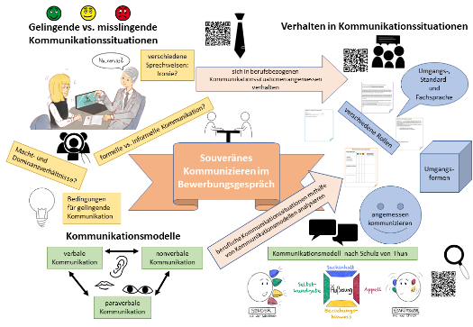
Der Advance Organizer (AO) veranschaulicht die Zusammenhänge der drei LernTHEMEN innerhalb des LernPROJEKTS. Idealerweise wird er deshalb zu Beginn jedes Themas und auch immer wieder während der Erarbeitung der LernTHEMEN als inhaltlicher Orientierungspunkt genutzt.

Der AO zeigt in der Mitte das Lernprodukt „Souveränes Kommunizieren im Bewerbungsgespräch“. Alle Inhalte sind unmittelbar an dieses Lernprodukt angeknüpft und beziehen sich auf die berufliche Kommunikationssituation „Bewerbungsgespräch“.

Weitere denkbare Themen für dieses Lernprojekt wären beispielsweise im Fach Deutsch mit Betrieblicher Kommunikation der private Geschäftsbrief (Bewerbung) oder das Telefonat. Im Fach Textverarbeitung kann das Verfassen eines Geschäftsbriefs nach DIN ISO 5008 behandelt werden.

Kompetenzraster Berufskolleg Fach Deutsch

 |  | LFS 1 | LFS 2 | LFS 3 | LFS 4 | LFS 5
SPRECHEN und  ZUHÖREN | 1 In berufsbezogenen Situationen kommunizieren | Ich kann gelingende und misslingende Kommunikation unterscheiden. | Ich kann die Bedeutung von Motivation einschätzen. | Ich kann mich in verschiedenen Kommunikationssituationen angemessen verhalten. | Ich kann in Konflikten vermitteln.
 | 2 Monologisch und dialogisch sprechen | Ich kann Gesprächsregeln einhalten. | Ich kann Kommunikationssituationen analysieren. | Ich kann meinen Standpunkt überzeugend darlegen. | Ich kann adressaten-gerecht und zielführend präsentieren. | Ich kann moderieren.
SCHREIBEN | 3 Texte planen und verfassen | Ich kann eigene und fremde Texte überarbeiten und bewerten. | Ich kann beschreibende und informierende Texte verfassen. | Ich kann argumentierende Texte verfassen. | Ich kann eine Interpretation eines literarischen Textes verfassen.
 | 4 Sprache untersuchen | Ich kann normgerecht schreiben. | Ich kann die Struktur von Sätzen analysieren. | Ich kann die Bedeutung und Funktion von Wörtern erläutern. | Ich kann Sprache als Mittel der Identifikation reflektieren.
LESEN | 5 Literarische Texte verstehen | Ich kann Techniken und Strategien zur Erschließung von Texten und anderen Medien nutzen. | Ich kann epische Texte interpretieren. | Ich kann dramatische Texte interpretieren. | Ich kann lyrische Texte interpretieren.
 | 6 Sachtexte verstehen | Ich kann informierende Texte auswerten. | Ich kann nichtlineare Texte auswerten. | Ich kann argumentierende Texte untersuchen.
 | 7 Mit Medien umgehen | Ich kann Medien unterscheiden. | Ich kann Chancen und Risiken der Medien-nutzung beurteilen. | Ich kann Medienprodukte gestalten. | Ich kann audiovisuelle Texte untersuchen.

Materialien/Kompetenz  Souveränes Kommunizieren im Bewerbungsgespräch |  | Deutsch  D01.01, D01.03, D02.02
Teilkompetenz:  - Ich kann gelingende und misslingende Kommunikation unterscheiden.  - Ich kann Kommunikationssituationen analysieren.  - Ich kann mich in verschiedenen Kommunikationssituationen angemessen verhalten. |  | LernPROJEKT  LernTHEMA  LernSCHRITT
Was Sie hier lernen können |  | Lernmaterialien | Ergänzungen
Kompetenz | Ich kann Kommunikationssituationen unterscheiden (z. B. formell und informell). | THEMA: Gelingende und misslingende Kommunikation unterscheiden  LERNSCHRITT 1 (Cartoon Bewerbungsgespräch)  LERNSCHRITT 4, LERNSCHRITT 5 (Cartoon Bewerbungsgespräch Selfie)
 | Ich kann verschiedene Sprechweisen unterscheiden (z. B. ironische Sprache). | THEMA: Gelingende und misslingende Kommunikation  LERNSCHRITT 3 (Cartoon Bewerbungsgespräch)
 | Ich kann in Kommunikationssituationen Macht- und Dominanzverhältnisse identifizieren. | THEMA: Gelingende und misslingende Kommunikation  LERNSCHRITT 2 (Cartoon Bewerbungsgespräch)
 | Ich kann Bedingungen für eine gelingende Kommunikation beschreiben und reflektieren. | THEMA: Gelingende und misslingende Kommunikation unterscheiden  LERNSCHRITT 6 (Cartoon Bewerbungsgespräch)
 | Ich kann verbale, paraverbale und nonverbale Formen der Kommunikation unterscheiden und deren Zusammenhänge analysieren. | THEMA: Kommunikationssituationen analysieren  LERNSCHRITT 1 (Film Bewerbungscoach)  LERNSCHRITT 2 (Text „Ein Mann namens Ove“)
 | Ich kann Kommunikationssituationen mit Hilfe eines Kommunikationsmodells analysieren (z. B. Schulz von Thun, Watzlawick, Bühler). | THEMA: Kommunikationssituationen analysieren  LERNSCHRITT 3 (Erklärfilm Kommunikationsmodell nach Schulz von Thun)  LERNSCHRITT 3, LERNSCHRITT 4, LERNSCHRITT 5 (Abbildung Kommunikationsmodell nach Schulz von Thun)
 | Ich kann in Kommunikationssituationen verschiedene Rollen einnehmen. | THEMA: angemessenes Verhalten in verschiedenen Kommunikationssituationen  LERNSCHRITT 2 (Film Bewerbungscoach)  LERNSCHRITT 5 (Rollenspiel Bewerbungsgespräch)
 | Ich kann Umgangs-, Standard- und Fachsprache in ihrer kommunikativen Funktion unterscheiden. | THEMA: angemessenes Verhalten in verschiedenen Kommunikationssituationen  LERNSCHRITT 3 (Film Bewerbungscoach)
 | Ich kann Umgangs-, Standard- und Fachsprache in ihrer kommunikativen Funktion angemessen verwenden. | THEMA: angemessenes Verhalten in verschiedenen Kommunikationssituationen  LERNSCHRITT 3 (Film Bewerbungscoach)
 | Ich kann passende Umgangsformen berücksichtigen. | THEMA: angemessenes Verhalten in verschiedenen Kommunikationssituationen  LERNSCHRITT 3, LERNSCHRITT 4 (Film Bewerbungscoach)
 | Ich kann in berufsbezogenen Situationen angemessen kommunizieren (z. B. Bewerbungsgespräch, Arbeitsanweisung, Telefonat, Besprechung). | THEMA: angemessenes Verhalten in verschiedenen Kommunikationssituationen  LERNSCHRITT 1, LERNSCHRITT 4 (Film Bewerbungscoach)  LERNSCHRITT 5 (Rollenspiel Bewerbungsgespräch)

Advance Organizer |  | Deutsch  D01.01, D01.03, D02.02
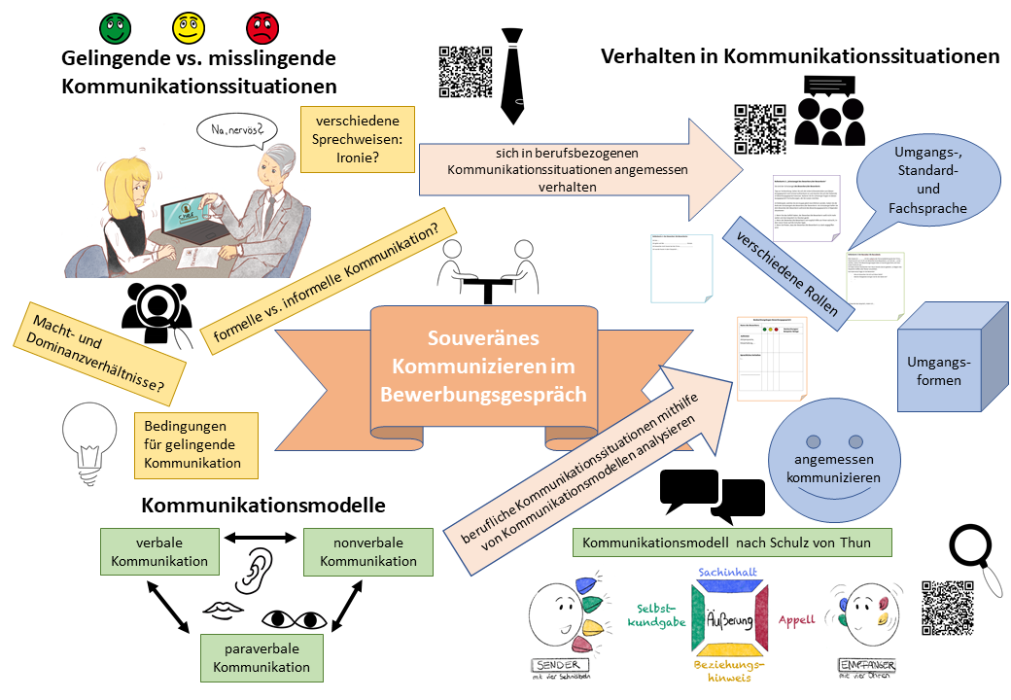
Materialien/Kompetenz  Ich kann gelingende und misslingende Kommunikation unterscheiden. |  | Deutsch  D01.01.01
Teilkompetenz:  - Ich kann Kommunikationssituationen unterscheiden (z. B. formell und informell).  - Ich kann verschiedene Sprechweisen unterscheiden (z. B. ironische Sprache).  - Ich kann in Kommunikationssituationen Macht- und Dominanzverhältnisse identifizieren.  - Ich kann Bedingungen für eine gelingende Kommunikation beschreiben und reflektieren. |  | LernPROJEKT  LernTHEMA  LernSCHRITT

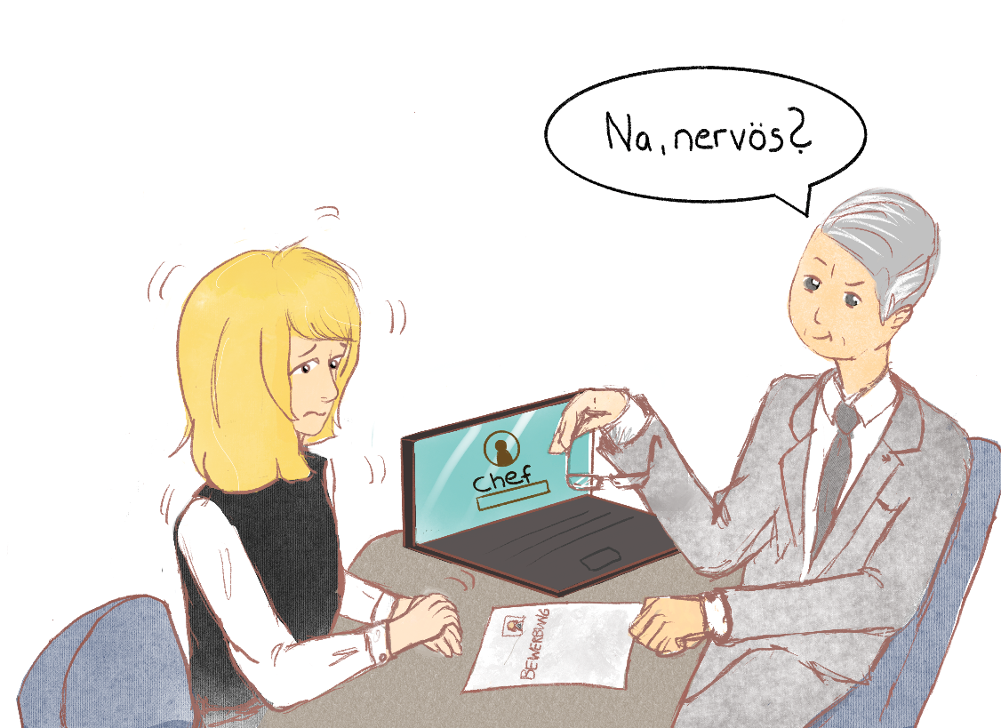

Kennen Sie solche Situationen? Man kann tatsächlich lernen, ein erfolgreiches (Bewerbungs-)Gespräch zu führen!

Tauschen Sie sich mit Ihrem Lernpartner/Ihrer Lernpartnerin über Ihre Erfahrungen in (Bewerbungs-)Gesprächen aus: Unter welchen Bedingungen gelingen Ihnen Gesprächen besonders gut und welche Bedingungen erschweren sie?
Visualisieren Sie die Faktoren, die Gespräche positiv und negativ beeinflussen.

Lesen Sie die Aufgaben durch und erstellen Sie sich einen Zeitplan!
In der Spalte „Zeit“ stehen mögliche Zeiten in hellgrau. Überlegen Sie, wie lange Sie brauchen und tragen Sie es ein.

Arbeitsweise | Zeit | Aufgabe
 | 10 min | Analysieren Sie den Cartoon mit Hilfe der Aufgabenstellungen 1 und 2.
 | 5min | Analysieren Sie die Wirkung unterschiedlicher Sprechweisen mit Hilfe der Aufgabenstellung 3a).
 | 10 min | Diskutieren Sie im Plenum über die verschiedenen Wirkungen der Sprechweisen mit Hilfe der Aufgabenstellung 3b).
 | 5 min | Beschreiben Sie eine informelle Situation mit Hilfe der Aufgabenstellung 4a).
 | 10 min | Vergleichen Sie eine informelle und eine formelle Gesprächssituation mit Hilfe der Aufgabenstellung 4b).
 | 10 min | Erstellen Sie entweder ein Standbild zu einer informellen oder zu einer formellen Kommunikationssituation mit Hilfe der Aufgabenstellung 5a).
 | 10 min | Diskutieren Sie, woran das Gelingen oder Misslingen der Kommunikationssituation deutlich wird (vgl. Aufgabenstellung 5b)).
 | 25 min | Visualisieren Sie, welche Bedingungen eine Kommunikationssituation positiv beeinflussen (vgl. Aufgabenstellung 6).

Materialien/Kompetenz  Ich kann gelingende und misslingende Kommunikation unterscheiden. |  | Deutsch  D01.01.01
Teilkompetenz:  - Ich kann Kommunikationssituationen unterscheiden (z. B. formell und informell).  - Ich kann verschiedene Sprechweisen unterscheiden (z. B. ironische Sprache).  - Ich kann in Kommunikationssituationen Macht- und Dominanzverhältnisse identifizieren.  - Ich kann Bedingungen für eine gelingende Kommunikation beschreiben und reflektieren. |  | LernPROJEKT  LernTHEMA  LernSCHRITT

Faktoren gelingender und misslingender Kommunikation

Analysieren Sie den Cartoon mit Hilfe folgenden Fragen:
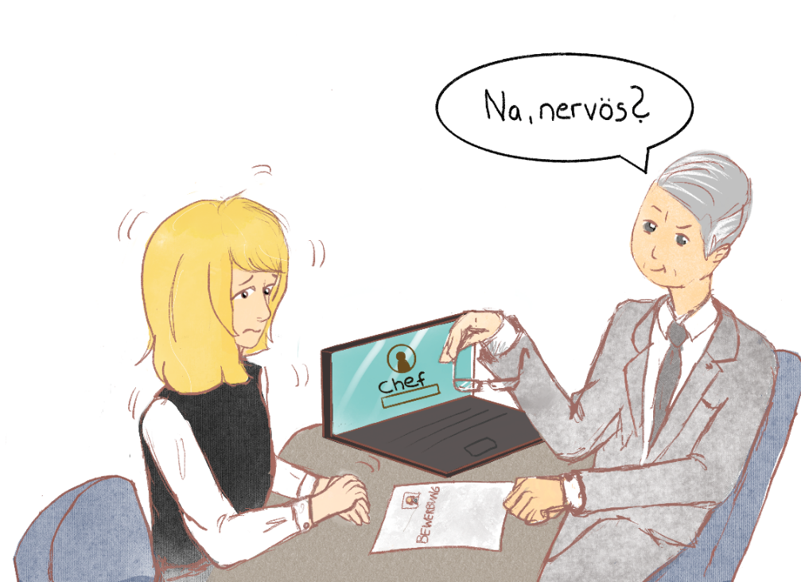
- Welche berufliche Kommunikationssituation ist abgebildet?

______________________________________________________________________________________________________________________________
- a) Welche Aussagen über die Beziehung zwischen den beiden Personen lassen sich aus dem Cartoon ableiten? Kreuzen Sie an und ergänzen Sie sinnvoll.
…gut zu wissen!
- Kommunikation kann auf Augenhöhe stattfinden, d.h. sie ist symmetrisch.
- Das Gegenteil davon ist eine komplementäre Kommunikation. Aufgrund von Hierarchie, Sprachverhalten, Auftreten, Wissen, Kleidung etc. kann der eine Gesprächspartner dem anderen überlegen sein.
- Es kann zu Konflikten kommen, wenn ein Gesprächspartner entweder die gleichrangige Position verlässt (im Fall der symmetrischen Kommunikation) oder auf Gleichrangigkeit beharrt (im Fall der komplementären Kommunikation).

☐ Die beiden sind Geschäftspartner.
☐ Die beiden begegnen sich auf Augenhöhe.
☐ Die Beziehung ist gleichrangig.
☐ Eine(r) der beiden ist dem/der anderen übergeordnet.
☐ Eigentlich haben beide gleich viel zu sagen.
☐ Man kann über die Beziehung keine Aussage treffen.
☐ ________________________________________________________________
☐ ________________________________________________________________
b) Nennen Sie Merkmale, an denen man die Macht- und Dominanzverhältnisse erkennt.

_____________________________________________________________________________________________________________________________________________________________________________________________
c) Wie könnte man die Kommunikationssituation in der obigen Situation beeinflussen, sodass sich die Macht- und Dominanzverhältnisse verändern? Formulieren Sie stichwortartig drei Vorschläge.

- ______________________________________________________________
- ______________________________________________________________
- ______________________________________________________________
- a) Sprechen Sie die Aussage in der Sprechblase in Partnerarbeit unterschiedlich aus. Wie wirken diese unterschiedlichen Sprechweisen auf Ihr Gegenüber? Notieren Sie.
…gut zu wissen!
- „Der Ton macht die Musik“ ist ein Sprichwort. Gemeint ist damit die Art, wie man etwas zum Ausdruck bringt und wie wir von unserem Gegenüber verstanden werden wollen. Gestaltungsmöglichkeiten sind z.B. Betonungen, Aussprache und die Sprachmelodie.
________________________________________________________________________________________________________________________________________________________________________________________________________________________________________________________________________________________________________________________________________________________________________________________________________________________________________________________________________________________________________________________
b) Diskutieren Sie im Plenum über die verschiedenen Wirkungen der Sprechweisen.

- a) Schauen Sie sich nun den zweiten Cartoon an. Beschreiben Sie die Situation möglichst genau schriftlich und bewerten Sie diese.

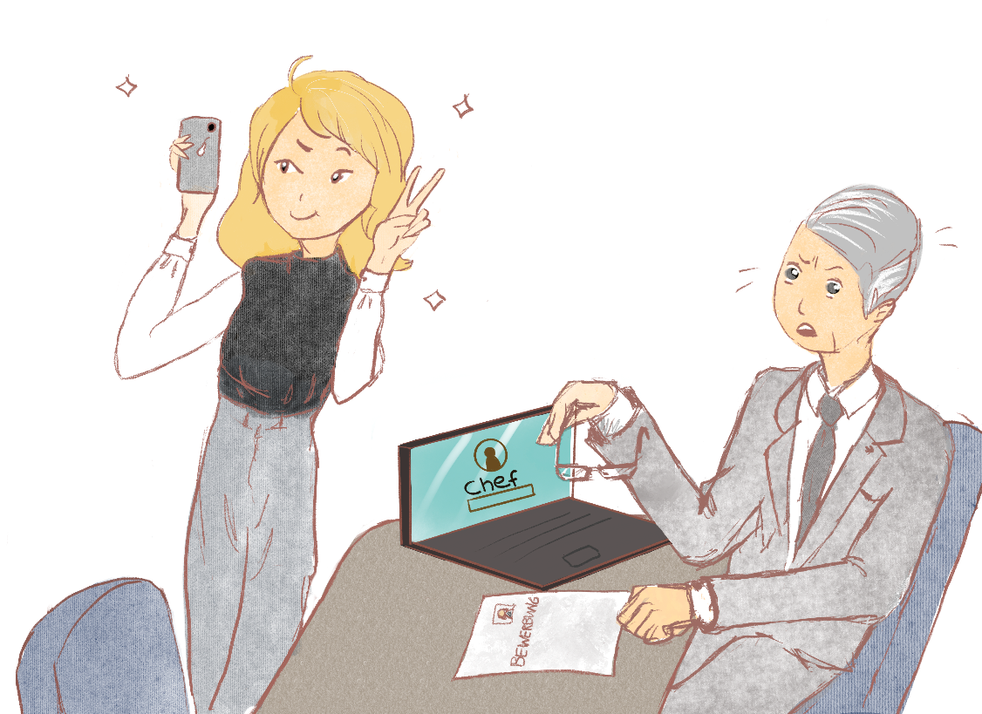

___________________________________________________________________________________________________________________________________________________________________________________________________________________________________________________________________________________________________________________________________________________________________________________________________________________________________________________________________________________________________________________________________________________________________________________________________________________________________________________________________________________________________________________________________________________________________________________________________________________________________________________

b) Arbeiten Sie zu zweit zusammen und überlegen Sie gemeinsam: Wie würden Sie bei einem Treffen mit Freunden auftreten?
Erläutern Sie Unterschiede im Hinblick auf Sprache/Ausdrucksweise, Auftreten/Körperhaltung und Kleidung. Ergänzen Sie weitere Kategorien. Halten Sie Ihre Ergebnisse in der Tabelle fest.
…gut zu wissen!
- Formelle Kommunikation findet in offiziellen Kontexten statt. Man befolgt dann bestimmte Vorschriften oder (Gesprächs-) Regeln im Umgang miteinander.
- Bei informeller Kommunikation muss man sich nicht zwangsläufig an Vorschriften halten. Man kann ungeplant und „locker“ miteinander sprechen.
 | Bewerbungsgespräch  (formelle Kommunikationssituation) | Treffen mit Freunden  (informelle Kommunikationssituation)
Sprache/ Ausdrucksweise

Auftreten/ Körperhaltung

Erscheinungsbild/ Kleidung

Zum Üben und Vertiefen wie Kleidung wirkt, können Sie folgenden Test bearbeiten.

5. a) Entwerfen Sie in einer Gruppe von maximal drei Personen ein Standbild, welches eine formelle oder informelle Kommunikationssituation darstellt. Gehen Sie hierbei folgendermaßen vor:
…gut zu wissen!
- Das Standbild ist eine Darstellung, bei der Sprache und Bewegung außen vor bleiben. Es geht darum, auf Anweisung des Standbildbauers eine bestimmte geforderte Situation statisch darzustellen.
- Die Standbildbauer legen die Körperhaltung und Mimik der Schauspieler sowie deren Position innerhalb einer Gruppe oder zu einem Gegenstand fest.

- Schritt 1: Einigen Sie sich auf eine Kommunikationssituation und überlegen Sie gemeinsam, wie Sie die Situation schauspielerisch darstellen können (Mimik, Körperhaltung, Positionierung einzelner Figuren zueinander/zu einem Gegenstand). Notieren Sie Ihre Überlegungen stichwortartig.
________________________________________________________________________________________________________________________________________________________________________________________________________________________________________________________________________________________________________________________________________________________
- Schritt 2: Probieren Sie nun verschiedene Darstellungsmöglichkeiten aus. Verteilen Sie hierfür die Rollen Standbildbauer/-in sowie Schauspieler/-in 1 und Schauspieler/-in 2. Der/ die Standbildbauer/-in ist hauptverantwortlich für Rückmeldungen und Verbesserungen! Sichern Sie das endgültige Ergebnis ggf. als Foto.
b) Stellen Sie sich im Plenum nacheinander Ihre Standbilder vor. Diskutieren Sie, woran das Gelingen oder Misslingen der Kommunikationssituation deutlich wird.
Zur Visualisierung bieten sich auch Apps an.
- Überarbeiten und erweitern Sie Ihre Visualisierung (z. B. Mindmap, Concept Map, etc.) aus dem Themeneinstieg, welche Bedingungen eine Kommunikationssituation positiv beeinflussen können.

Reflexion des LernTHEMAS
Das habe ich Neues gelernt über Faktoren gelingender und misslingender Kommunikation:

Was habe ich gelernt?
Was kann ich jetzt?
Ich kann Kommunikationssituationen unterscheiden (z. B. formell und informell).
Ich kann verschiedene Sprechweisen unterscheiden (z. B. ironische Sprache).
Ich kann in Kommunikationssituationen Macht- und Dominanzverhältnisse identifizieren.
Ich kann Bedingungen für eine gelingende Kommunikation beschreiben und reflektieren.

Wie zufrieden bin ich mit meiner Arbeit am LernTHEMA?
Kreuzen Sie an!

1 | 2 | 3 | 4 | 5 | 6 | 7 | 8 | 9 | 10

Materialien/Kompetenz  Ich kann gelingende und misslingende Kommunikation unterscheiden. |  | Deutsch  D01.01.01
 |  | Lösung
- individuelle Antwort; korrekte Antwort: Bewerbungsgespräch
- a)
☐ Die beiden sind Geschäftspartner.
☐ Die beiden begegnen sich auf Augenhöhe.
☐ Die Beziehung ist gleichrangig.
x Eine(r) der beiden ist dem/der anderen übergeordnet.
☐ Eigentlich haben beide gleich viel zu sagen.
☐ Man kann über die Beziehung keine Aussage treffen.

b) mögliche Antworten: an der Haltung (gelassen vs. angespannt); an der Mimik (freundlich/anmaßend vs. eingeschüchtert); an der Kleidung (Krawatte vs. casual); am Geschlecht (Mann vs. Frau); am Alter (alt vs. jung); am plakativen PC-Account „Chef“

c) mögliche Vorschläge der Lernenden: 1. Der Mann könnte seinen PC wegstellen; 2. Die Frau könnte weniger nervös/selbstbewusster auftreten; 3. Die Frau könnte ähnlich gekleidet sein wie der Mann (z. B. Hosenanzug)

- Es sollte deutlich werden, dass man durch ein Lächeln, die Art der Betonung etc. die Frage von aufmunternd, über überheblich, bis hin zu sarkastisch verstehen kann und dass kleine Modulationen in der Sprechweise bereits den Unterschied machen.
- a) Dass die Bewerberin ein Selfie oder eine Instagram-Story macht, erscheint in dieser Situation unpassend. Das wird vor allem durch die Reaktion des Mannes deutlich. Die Lernenden sollen dafür sensibilisiert werden, dass das (kommunikative) Verhalten für bestimmte Situationen als passend oder unpassend empfunden werden kann.

b)
 | Bewerbungsgespräch  (formelle Kommunikationssituation) | Treffen mit Freunden  (informelle Kommunikationssituation)
Sprache/Ausdrucksweise | Hochsprache, evtl. Fachsprache, ruhig, … | Umgangs-/Jugendsprache, schnell, …
Auftreten/Körperhaltung | aufrecht, ruhig, … | locker, unüberlegt, ungezwungen, …
Erscheinungsbild/Kleidung | ordentlich, sauber, gebügelt, dem Anlass entsprechend, … | Je nach Anlass sehr schick, sportlich oder ungestylt, …
z. B. Mimik | Blickkontakt, freundlich, … | Blickkontakt, muss sich nicht verstellen, …
z. B. räumliches Verhalten/Positionierung | professionelle Distanz, … | Umarmungen, persönliche Nähe, …
z. B. Umgangsformen | aufmerksam, auf das Gespräch konzentriert, … | kann Kaugummi kauen, Handy nutzen, …

5. Es geht um die Umsetzung der Erkenntnisse aus Aufgabe 2b – Aufgabe 4. Die erarbeiteten Ausdrucksmöglichkeiten sollten dem Ziel entsprechend (Gelingen oder Misslingen der Kommunikationssituation) realisiert werden. Die Vorstellung im Plenum bietet sich an, um die erarbeiteten Kommunikationsbedingungen zu wiederholen, zu ergänzen und zu reflektieren.

6. Diese Aufgabe stellt eine Zusammenfassung (vor allem bei den Hauptthemen) und Abstrahierung (unabhängig von der Kommunikationssituation) der vorangegangenen Aufgaben dar. Sie bietet zudem die Möglichkeit, bestimmte Hauptthemen zu vertiefen oder Schwerpunkte bei der Besprechung zu legen. Eine mögliche Lösung könnte sein:
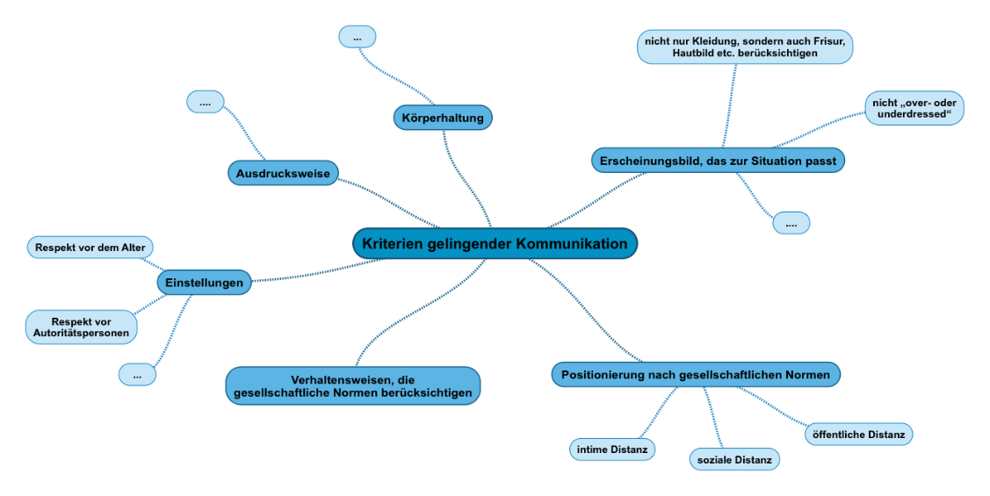

Materialien/Kompetenz  Ich kann Kommunikationssituationen analysieren. |  | Deutsch  D02.02.01
Teilkompetenz:  - Ich kann verbale, paraverbale und nonverbale Formen der Kommunikation unterscheiden und deren Zusammenhänge analysieren.  - Ich kann Kommunikationssituationen mit Hilfe eines Kommunikationsmodells analysieren (z. B. Schulz von Thun, Watzlawick, Bühler). |  | LernPROJEKT  LernTHEMA  LernSCHRITT

URL: https://www.youtube.com/watch?v=0ozfEkP-OOI&feature=emb_logo

Kommunikation ist mehr als Sprache! Es passiert gleichzeitig sehr viel: Ein Gesprächspartner hebt die Augenbraue oder den Finger, spricht lauter oder leiser, mit vielen Pausen oder ohne etc. Die gleiche Äußerung kann unterschiedlich gemeint sein.
Hier können Sie lernen, Kommunikationssituationen systematisch zu analysieren.
Gestalten Sie eine Anleitung, wie man Missverständnisse im Alltag vermeiden kann.

Lesen Sie die Aufgaben durch und erstellen Sie sich einen Zeitplan!
In der Spalte „Zeit“ stehen mögliche Zeiten in hellgrau. Überlegen Sie, wie lange Sie brauchen und tragen Sie es ein.

Arbeitsweise | Zeit | Aufgabe
 | 15 min | Analysieren Sie das nonverbale, verbale und paraverbale Verhalten der Bewerberin in dem Film mit Hilfe der Aufgabenstellung 1.
 | 10 min | Üben Sie die Analyse von verbalem, nonverbalem und paraverbalem Verhalten mit Hilfe der Aufgabenstellung 2a) und 2b).
 | 10 min | Beurteilen Sie die Wirkung von verbalem, nonverbalem und paraverbalem Verhalten der Figur aus dem Textausschnitt in ihrer Gesamtheit mit Hilfe der Aufgabenstellung 2c).
 | 5 min | Erarbeiten Sie das Kommunikationsmodell mit Hilfe der Aufgabenstellung 3a).
 | 10 min | Analysieren Sie Aussagen aus einem Bewerbungsgespräch nach dem Modell von Schulz von Thun mit Hilfe der Aufgabenstellung 3b).
 | 5 min | Gestalten Sie mögliche Antworten mit Hilfe der Aufgabenstellung 4a).
 | 15 min | Erarbeiten und analysieren Sie mit Hilfe des Kommunikationsmodells mögliche Antworten mit Hilfe der Aufgabenstellung 4b) und 4c).
 | 10 min | Erklären Sie für das Beispiel und unter Bezugnahme auf das Kommunikationsmodell nach Schulz von Thun, wie es zu Missverständnissen in der Kommunikationssituationen kommen kann (vgl. Aufgabenstellung 4d).

Materialien/Kompetenz  Ich kann Kommunikationssituationen analysieren. |  | Deutsch  D02.02.01
Teilkompetenz:  - Ich kann verbale, paraverbale und nonverbale Formen der Kommunikation unterscheiden und deren Zusammenhänge analysieren.  - Ich kann Kommunikationssituationen mit Hilfe eines Kommunikationsmodells analysieren (z. B. Schulz von Thun, Watzlawick, Bühler). |  | LernPROJEKT  LernTHEMA  LernSCHRITT

Analyse von Kommunikationssituationen
- Analysieren Sie das nonverbale, verbale und paraverbale Verhalten der Bewerberin ab Minute 3:45 mit Hilfe folgender Teilaufgaben:

a) Schauen Sie sich den Filmausschnitt im Zeitabschnitt Minute 3:54 bis Minute 04:08 zunächst ohne Ton an und machen Sie sich Notizen zum nonverbalen Verhalten.
…gut zu wissen!
Man unterscheidet folgende Kommunikationsformen:
- verbal = sprachlicher Ausdruck
- paraverbal = begleitet das Sprechen hörbar (z.B. Betonungen, Lautstärke, Tempo, Melodie oder Sprechpausen.)
- nonverbal = Gestik, Mimik, Körpersprache und -haltung sowie Position im Raum

________________________________________________________________________________________________________________________________________________________________________________________________________________________________________________________________________________________________________________________________________________________________________________________________________________________________________________________________
b) Lesen Sie das Transkript (= Verschriftlichung des Gesagten). Markieren Sie verbale Auffälligkeiten.

„Ja doch … ähm, dass ich äh sehr … Ich bin sehr selbstkritisch und mich … und bring mich dadurch manchmal … ähm … verunsicher mich dadurch selbst oft sehr.“
c) Hören Sie sich den Filmausschnitt (Minute 3:54 bis Minute 04:08) an, ohne das Bild anzuschauen. Machen Sie sich Notizen zum verbalen und paraverbalen Verhalten.

___________________________________________________________________________________________________________________________________________________________________________________________________________________________________________________________________________________________________________________________
- a) Lesen Sie den Romanfang.
b) Analysieren Sie, wo im Romananfang „Ein Mann namens Ove“ verbales, nonverbales und paraverbales Verhalten vorkommt. Unterstreichen Sie die Verhaltensweisen mit unterschiedlichen Farben.

Textausschnitt aus dem Roman „Ein Mann namens Ove“ von Fredrik Backman

Ove ist 59. Er fährt Saab. Er ist so ein Mann, der mit dem Zeigefinger auf Leute zeigt, die er nicht mag, als wären sie Einbrecher und als wäre Oves Zeigefinger die Taschenlampe eines Polizisten. Er steht vor einem Tresen in einem Geschäft, in dem Leute, die japanische Autos fahren, weiße Kabel kaufen. Ove beobachtet den Verkäufer eine ganze Weile, dann wedelt er mit einem mittelgroßen, weißen Karton vor dessen Namen herum.
„Hallo! Ist das hier denn so ein Eipääd?“, möchte Ove wissen.
Der Verkäufer, ein junger Mann mit einstelligem Body-Mass-Index, sieht ihn misstrauisch an. Kämpft ganz offensichtlich gegen den Impuls, ihm den Karton aus der Hand zu nehmen.
„Ja, richtig. Ein iPad. Aber es wäre wirklich super, wenn Sie damit nicht so herumfuchteln würden…“
Ove betrachtet den Karton, als könnte man ihm nicht trauen. Als wäre er so ein Vespa-fahrender, Jogginghosen-tragender Karton, der Ove gerade „mein Freund“ genannt und dann versucht hat, ihm eine Uhr anzudrehen.
„Aha! Und das ist ein Computer?“
Der Verkäufer nickt. Doch dann überdenkt er seine Reaktion und schüttelt den Kopf. […]

Textnachweis: 2012 erschienen, 2014 von Stefanie Werner ins Deutsche übersetzt, erschienen im Verlag FISCHER Krüger, ISBN: 978-3810504807

c) Diskutieren Sie mit einem Lernpartner/einer Lernpartnerin, wie Ove auf Sie insgesamt wirkt. Berücksichtigen Sie dabei seine verbalen, paraverbalen, und non-verbalen Verhaltensweisen.

Ove wirkt …. ________________________________________________________________________________________________________________________________________________________________________________________________________________________________________________________________________________________________________________________________________________________________________________________________________________________________________________________________________________________________________________________________________________________________________________

- a) Informieren Sie sich mit der Info-Box zum Kommunikationsmodell nach Schulz von Thun. Beschriften Sie danach die Leerstellen im Schaubild.
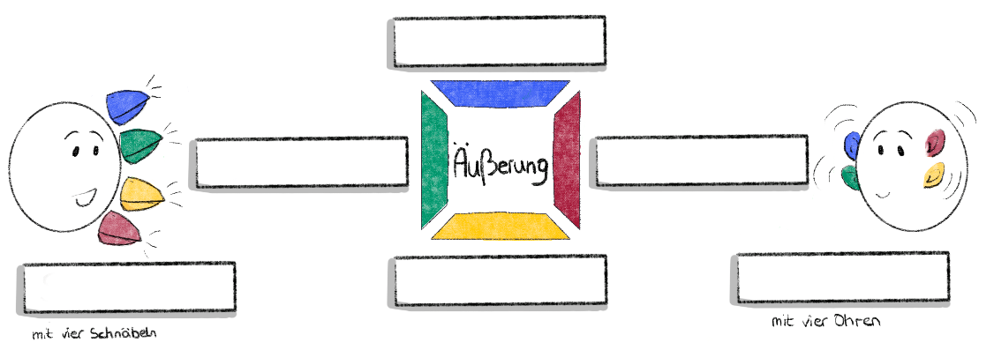
…gut zu wissen!
Erklärfilm zum Kommunikationsquadrat:
URL: https://www.br.de/mediathek/video/kommunikation-schulz-von-thun-die-4-seiten-einer-nachricht-av:58da52744b94ba0011f13e20

b) Analysieren Sie in Partnerarbeit die folgenden zwei Aussagen nach dem Modell von Schulz von Thun.
Notieren Sie die Ergebnisse jeweils an den vier Seiten des Kommunikationsquadrats.

1. Der Bewerbungscoach sagt zu dem Bewerber: „Sie haben einen Fleck auf Ihrem Hemd.“

2. Der Recruiter sagt zu der Bewerberin: „Sie haben eine Lücke in Ihrem Lebenslauf.“

- a) Sie haben bereits die erste Aussage des Coaches analysiert („Sie haben einen Fleck auf Ihrem Hemd.“). Überlegen Sie sich nun hierauf mögliche Antworten des Bewerbers.
Notieren Sie Ihre Überlegungen in Ihrer Seite des Placemats.
Tipp: Stellen Sie sich für jede mögliche Antwort des Bewerbers eine bestimmte Situation vor sowie auch Betonungen des Sprechers.
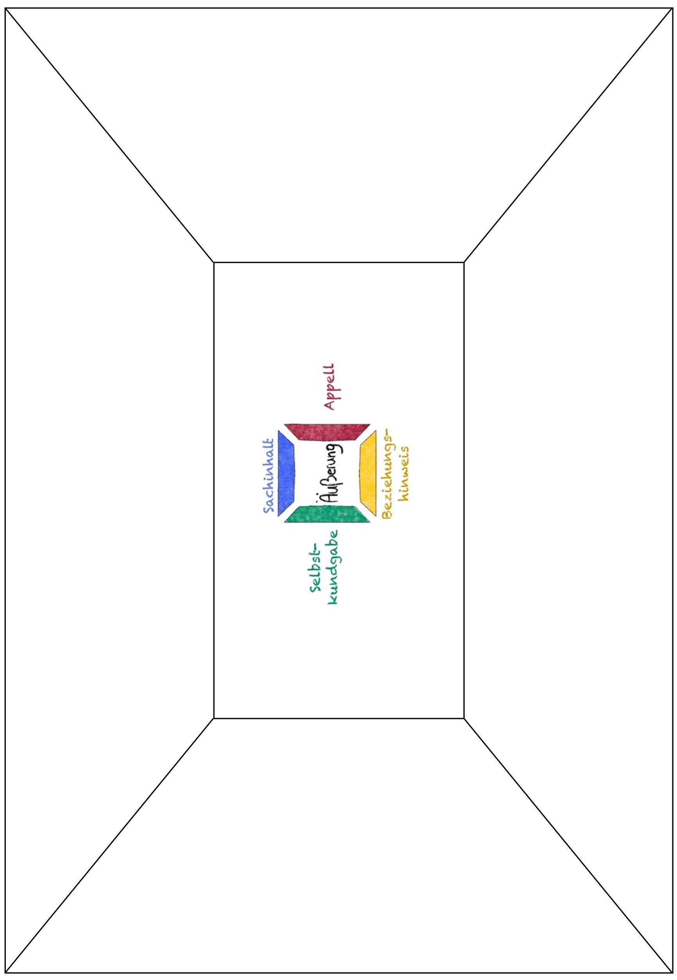
…gut zu wissen!
Methode Placemat:
Vier Schüler/-innen setzen sich gemeinsam um einen Tisch, auf dem das Placemat (engl. für Platzdeckchen) liegt. Jedem Schüler/jeder Schülerin ist eine Außenseite zugeordnet, in welche er/sie seine/ihre Ideen zur Fragestellung notiert.
Wenn alle Teammitglieder ihre Ideen aufgeschrieben haben, tauscht sich das Team aus, indem das Placemat immer ein Feld weitergedreht wird. So erfährt jedes Teammitglied von den Gedanken der anderen. Die Notizen der anderen dürfen hierbei ergänzt und kommentiert werden. Befindet sich das Placemat wieder in der Ausgangsposition, können die Teammitglieder die Gedanken der anderen zu ihren Ideen lesen. Nun werden die Gedanken aller diskutiert und eine gemeinsame Lösung wird im Feld in der Mitte notiert.

b) Tauschen Sie sich nun in Ihrem Team über Ihre unterschiedlichen Ideen aus, indem Sie das Placemat immer ein Feld weiterdrehen und fertigen Sie ggf. Notizen zu den Ideen Ihrer Teammitglieder an. Wenn Sie Ihre eigenen kommentierten Ideen gelesen haben, diskutieren Sie in der Gruppe eine gemeinsame Lösung, die Sie in der Mitte des Placemats notieren.

c) Der Bewerber antwortet auf die Aussage des Coaches: „In der Tat. Jetzt sehe ich es auch.“ Auf diese Antwort reagiert der Coach verärgert und sagt: „Das war keine Feststellung, sondern ich wollte Sie dazu auffordern, ein anderes Hemd zum Bewerbungsgespräch anzuziehen!“
Analysieren Sie, mit welchem Schnabel der Coach hauptsächlich spricht und mit welchem Ohr der Bewerber die Nachricht hauptsächlich wahrgenommen hat.

Der Coach spricht mit dem ___________________________-Schnabel.

Die Bewerberin hört hauptsächlich mit dem ____________________-Ohr.
d) Finden Sie zusammen mit Ihrem 4er-Team auf der Grundlage des Kommunikationsmodells nach Schulz von Thun Erklärungen dafür, wie es in dem Beispiel (Teilaufgabe 4b)) zu einem Missverständnis kommen konnte. Notieren Sie Ihr Ergebnis und nutzen Sie hierbei auch die Begriffe „Seiten einer Nachricht“, „Schnabel“, „Ohr“.

__________________________________________________________________________________________________________________________________________________________________________________________________________________________________________________________________________________________________________________________________________________________________________________________________________________________________________________________________________________________________________

Reflexion des LernTHEMAS
Das habe ich Neues über die Analyse von Kommunikationssituationen gelernt:

Was habe ich gelernt?
Was kann ich jetzt?
Ich kann verbale, paraverbale und nonverbale Formen der Kommunikation unterscheiden und deren Zusammenhänge analysieren.
Ich kann Kommunikationssituationen mit Hilfe eines Kommunikationsmodells analysieren (z. B. Schulz von Thun, Watzlawick, Bühler).

Wie zufrieden bin ich mit meiner Arbeit am LernTHEMA?
Kreuzen Sie an!

1 | 2 | 3 | 4 | 5 | 6 | 7 | 8 | 9 | 10

Materialien/Kompetenz  Ich kann Kommunikationssituationen analysieren. |  | Deutsch  D02.02.01
 |  | Lösung

- a) nonverbales Verhalten: lächelt, dann eher kritisch/nachdenklich (schiebt Unterkiefer nach vorne, runzelt Stirn, blickt nach unten)
- verbales Verhalten: Auffälligkeiten: „äh(m)“; unvollständiger Satz, mehrere Formulierungsanläufe, häufiger „sehr“
- verbales und paraverbales Verhalten: verlegenes Lachen, lang gedehnte Worte, Füllwörter wie äh(m) und tja, unvollständiger Satz, mehrere Formulierungsanläufe, häufiger „sehr“

- b) mögliche Antwort:
verbales, nonverbales und paraverbales Verhalten

Ove ist 59. Er fährt Saab. Er ist so ein Mann, der mit dem Zeigefinger auf Leute zeigt, die er nicht mag, als wären sie Einbrecher und als wäre Oves Zeigefinger die Taschenlampe eines Polizisten. Er steht vor einem Tresen in einem Geschäft, in dem Leute, die japanische Autos fahren, weiße Kabel kaufen. Ove beobachtet den Verkäufer eine ganze Weile, dann wedelt er mit einem mittelgroßen, weißen Karton vor dessen Namen herum.
„Hallo! Ist das hier denn so ein Eipääd?“, möchte Ove wissen.
Der Verkäufer, ein junger Mann mit einstelligem Body-Mass-Index, sieht ihn misstrauisch an. Kämpft ganz offensichtlich gegen den Impuls, ihm den Karton aus der Hand zu nehmen.
„Ja, richtig. Ein iPad. Aber es wäre wirklich super, wenn Sie damit nicht so herumfuchteln würden…“
Ove betrachtet den Karton, als könnte man ihm nicht trauen. Als wäre er so ein Vespa-fahrender, Joggingshosen-tragender Karton, der Ove gerade „mein Freund“ genannt und dann versucht hat, ihm eine Uhr anzudrehen.
„Aha! Und das ist ein Computer?“
Der Verkäufer nickt. Doch dann überdenkt er seine Reaktion und schüttelt den Kopf. […]

c) mögliche Antwort:
Ove wirkt auf mich wie ein unhöflicher und uninformierter Kunde. Sein unhöfliches Verhalten kommt auf der nonverbalen Ebene zum Ausdruck, denn er „wedelt“ (Z. 5) mit dem Karton, in welchem das iPad verpackt ist, vor dem Verkäufer herum. Außerdem glaubt er dem Verkäufer nicht, denn er „sieht ihn misstrauisch an“ (Z. 7f.). Auf der verbalen Ebene wird deutlich, dass er sich mit Computern und speziell mit dem iPad nicht auskennt: „Aha! Und das ist ein Computer?“ (Z. 15). Die paraverbale Ebene zeigt dies ebenfalls, denn er betont das Wort iPad überzogen: „Eipääd“ (Z. 7). Zudem weiß er nicht, wie es aussieht.

3. a) 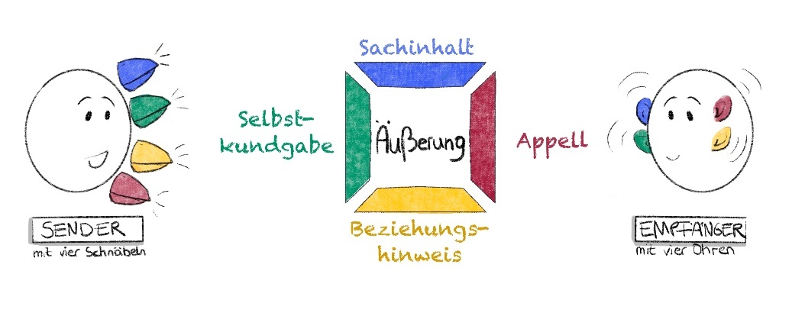
b) mögliche Antworten:

1.
Auf Ihrem Hemd ist ein Fleck.

Ich nehme meinen Job ernst.
Achten Sie auf ein sauberes Erscheinungsbild!
Als ihr Coach sollte ich sie darauf hinweisen, passend aufzutreten.

2.
Es gibt Zeiten in Ihrem Lebenslauf, zu denen Sie keine Angaben gemachte haben.

Ich finde einen lückenlosen Lebenslauf entscheidend für einen überzeugenden Auftritt.
Ich fordere einen lückenlosen Lebenslauf!
Ich entscheide über die Vergabe der Stelle und möchte informiert sein.

4. a)

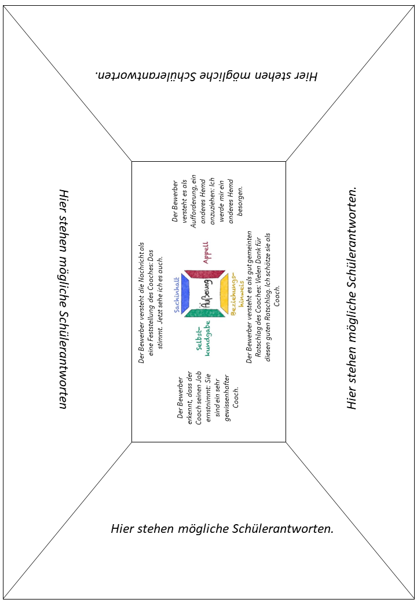

b) Der Coach spricht hauptsächlich mit dem Appell-Schnabel.
Der Bewerber hört hauptsächlich mit dem Sachinhalts-Ohr.

c) Im Kommunikationsmodell nach Schulz von Thun hat jede Nachricht vier Seiten. Diese Seiten einer Nachricht sind: der Sachinhalt, der Appell, der Beziehungshinweis und die Selbstkundgabe. Ein Sender sendet in diesem Modell eine Nachricht und ob der Sender möchte oder nicht, werden mit dieser Äußerung vier Botschaften gleichzeitig gesendet. Diese vier Schnäbel des Senders treffen wiederum auf vier Ohren des Empfängers. Passen der Schnabel, mit dem der Sender die Nachricht hauptsächlich sendet und das Ohr, mit dem der Empfänger die Nachricht hauptsächlich auffasst, zusammen, ist die Kommunikation gelungen. Passen Schnabel und Ohr nicht zusammen, kommt es zu Missverständnissen.
Nun möchte beispielsweise ein Coach einen Bewerber dazu auffordern, das Hemd vor dem Bewerbungsgespräch zu wechseln, da dieses einen Fleck hat. Im Vordergrund dieser Nachricht steht für den Coach demnach die Aufforderung zum Hemdwechsel; der Coach spricht hauptsächlich mit dem Appell-Schnabel. Der Bewerber aber fasst dies nicht als Aufforderung, sondern als bloße Feststellung des Coaches auf, wenn er sagt: „Das stimmt. Jetzt sehe ich es auch.“ Er hört hauptsächlich mit dem Sachinhalts-Ohr. Er reagiert nicht so wie es der Coach von ihm erwartet. Es kommt zu einem Missverständnis.

Materialien/Kompetenz  Ich kann mich in verschiedenen Kommunikationssituationen angemessen verhalten. |  | Deutsch  D.01.03.01
Teilkompetenz:  - Ich kann in Kommunikationssituationen verschiedene Rollen einnehmen.  - Ich kann Umgangs-, Standard- und Fachsprache in ihrer kommunikativen Funktion unterscheiden.  - Ich kann Umgangs-, Standard- und Fachsprache in ihrer kommunikativen Funktion angemessen verwenden.  - Ich kann passende Umgangsformen berücksichtigen.  - Ich kann in berufsbezogenen Situationen angemessen kommunizieren (z. B. Bewerbungsgespräch, Arbeitsanweisung, Telefonat, Besprechung). |  | LernPROJEKT  LernTHEMA  LernSCHRITT

URL: https://www.youtube.com/watch?v=0ozfEkP-OOI&feature=emb_logo

Welche Aspekte aus dem Film können Sie bereits umsetzen? Zeigen Sie ihr Können und neu Erlerntes in einem Rollenspiel am Ende des Lernthemas.

Lesen Sie die Aufgaben durch und erstellen Sie sich einen Zeitplan!
In der Spalte „Zeit“ stehen mögliche Zeiten in hellgrau. Überlegen Sie, wie lange Sie brauchen und tragen Sie es ein.

Arbeitsweise | Zeit | Aufgabe
 | 15 min | Schauen Sie sich den Film an und beantworten Sie die Fragen (vgl. Aufgabenstellung 1) dazu.
 | 15 min | Analysieren Sie die unterschiedlichen Rollen der jungen Frau im Film und Ihre eigenen Rollen mit Hilfe der Aufgabenstellung 2.
 | 10 min | Beurteilen Sie die Aussagen und Umgangsformen mit Hilfe der Aufgabenstellung 3.
 | 10 min | Analysieren Sie die Dos und Don´ts in einem Bewerbungsgespräch mit Hilfe der Aufgabenstellung 4a).
 | 10 min | Nehmen Sie mit Hilfe der Aufgabenstellung 4b) kritisch Stellung zu den Dos und Don´ts aus dem Film.
 | 5 min | Bereiten Sie das Rollenspiel mit Hilfe der Aufgabenstellung 5a) vor.
 | 10 min | Bereiten Sie Ihre Rolle mit Hilfe der Aufgabenstellung 5b) und den Rollenkarten vor.
 | 5 min | Vergleichen Sie Ihre Ergebnisse und passen Sie diese ggf. an (vgl. Aufgabenstellung 5c)).
 | 20 min | Führen Sie das Rollenspiel durch (vgl. Aufgabenstellung 5d)).
 | 20 min | Berichten Sie mit Hilfe der Leitfragen in der Aufgabenstellung 5e) von den Erfahrungen und Beobachtungen im Rollenspiel.
 | 15 min | Reflektieren Sie über Ihre unterschiedlichen Bewerbungsgespräche mit Hilfe der Leitfragen aus der Aufgabenstellung 5f).

Verhalten im Bewerbungsgespräch: Rollen, Sprache, Verlauf
- Beantworten Sie folgende Fragen zum Film:

a) Wer spricht im Film? _____________________________________________
b) Wie sprechen die einzelnen Personen? ____________________________________________________________________________________________________________________________________________
c) Über was sprechen sie? ________________________________________________________________________________________________________________________________
d) Wo sprechen sie? _______________________________________________
e) Wie lange dauert das Bewerbungsgespräch? _______________ Minuten.
f) Welche Phasen hat ein Bewerbungsgespräch (ab Minute 03:20)?
- ____________________________________________________________
- ____________________________________________________________
- ____________________________________________________________
- ____________________________________________________________
2. a) Notieren Sie gemeinsam mit Ihrem Lernpartner/ Ihrer Lernpartnerin, welche drei unterschiedlichen Rollen die junge Frau (Sabine) im Filmbeitrag einnimmt.
…gut zu wissen!
Mit einer Rolle ist keine Schauspielrolle gemeint, sondern die soziale Rolle. Das bedeutet, dass man sich in verschiedenen (Lebens-)Situationen (freiwillig oder gezwungenermaßen) unterschiedlich verhält (z.B. als Kind, als Auszubildender, als Lebenspartner etc.).
Diese Rollen ermöglichen es, das Gegenüber in einer Kommunikationssituation einzuordnen und leichter zu verstehen. Das geflügelte Wort „aus der Rolle fallen“ ist darauf zurückzuführen, dass man bestimmte Erwartungen, die mit einer Rolle verbunden sind, nicht erfüllt.
- __________________________________________________________
- __________________________________________________________
- __________________________________________________________
b) Woran erkennt man diese Rollen?

________________________________________________________________________________________________________________________________________________________________________________________________________________________________________________________________
c) Welche verschiedenen Rollen nehmen Sie im Laufe eines Tages ein? Benennen Sie diese und überlegen Sie, wie diese zum Ausdruck kommen (Auftreten, Erscheinungsbild, Sprechweise, Sprache, Umgangsformen, Körpersprache, Gesprächsverhalten).

Meine täglichen Rollen | Diese Rolle ist erkennbar an ….  (z. B. Auftreten, Erscheinungsbild, Sprechweise, Sprache, Umgangsformen, Körpersprache, Gesprächsverhalten)

- a) Entscheiden Sie, welche der folgenden Aussagen und Umgangsformen Sie für angemessen halten und kreuzen Sie diese an.
b) Begründen Sie Ihre Einschätzung mit Hilfe des Informationsmaterials.

„Ey Digger, ich find das ne mega Firma hier!“, sagt Felicitas erstaunt.
„Der Ausbildungsplatz isch mein Traumjob!“, sagt Moritz und gähnt laut.
- „Ich habe ein Praktikum in einem Automobilzulieferbetrieb gemacht. Dort habe ich Prozesse im Controlling kennengelernt.“, meint Pia und lächelt freundlich.
- „Der Mitarbeiter, wo mich eingelernt hat, war sehr freundlich.“, erklärt Maja dem Bewerber.
- „Ich habe von dem Freund von meiner Mutter gelernt, wie man an Autos schraubt.“, nuschelt Tom.
- „Es ist außerordentlich freundlich, dass Sie mich in ihr wundervolles Büro zu diesem Bewerbungsgespräch eingeladen haben. Tausend Dank!“, sagt Tina überschwänglich.
…gut zu wissen!
- Standardsprache = die „perfekte“ Hochsprache, die man auch beim Schreiben anwenden sollte. Sie beruht auf verbindlichen Regeln zur Rechtschreibung, Zeichensetzung und Grammatik.
- Fachsprache = Gesamtheit aller in einem bestimmten Fachgebiet (Wissenschaft, Beruf, ...) angewandten Fachausdrücke. Meist verstehen nur Fachleute auf ihrem Gebiet diese Sprache.
- Umgangssprache = die „Alltagssprache“, die vor allem in informellen Gesprächssituationen genutzt wird.
- Gruppensprache = Eine Sprache einer bestimmten sozialen Gruppe (z.B. Jugendsprache)
- Dialekt = eine regional geprägte Art zu sprechen
…gut zu wissen!
Umgangsformen beschreiben Verhaltensweisen, die ein Gesprächspartner bzw. die Gesellschaft in bestimmten Situationen von einem erwartet (z.B. die Hand vor den Mund nehmen beim Gähnen, einen Platz für ältere Menschen im öffentlichen Verkehr freigeben, Blickkontakt beim Sprechen).

- a) Schauen Sie sich den Film noch einmal an und notieren Sie stichpunktartig in einer Tabelle Dos und Don´ts in einem Bewerbungsgesprächs.

Dos im Bewerbungsgespräch | Don´ts im Bewerbungsgespräch
b) Plenum: Nehmen Sie kritisch Stellung zu den Dos und Don´ts aus dem Film, formulieren Sie diese ggf. um und ergänzen Sie diese sinnvoll.

5. Bereiten Sie mit Hilfe der folgenden Teilaufgaben ein Rollenspiel vor und führen Sie es durch.

a) Gehen Sie zu viert zusammen und verteilen Sie folgende Rollen untereinander: 1. Bewerber/-in, 2. Schutzengel des Bewerbers/der Bewerberin, 3. Recruiter/-in, 4. Beobachter/-in.
Hinweis: Der Bewerber/die Bewerberin gibt vor, um welche Stelle bei welcher Firma er bzw. sie sich bewerben möchte.
b) Der Bewerber/die Bewerberin sowie die anderen Gesprächsteilnehmer stellen sich auf diese vorgegebene Situation ein und bereiten sich mit ihren Rollenkarten auf das Rollenspiel vor.

Rolle 1: Der Bewerber/die Bewerberin

Füllen Sie folgende Rollenkarte zu Ihrer Person aus.

Rollenkarte 1: Der Bewerber/die Bewerberin:

Ich bin ….
Ich gehe auf die ………………………………………………. -Schule.
Ich bewerbe mich heute bei der Firma .............................
Ich werde heute in dem Gespräch …

Rolle 2: Der Schutzengel des Bewerbers/der Bewerberin

Informieren Sie sich mit der Karte zu Ihrer Rolle und notieren Sie Formulierungen für schwierige Fragen im Bewerbungsgespräch, die Sie nutzen möchten.
Rollenkarte 2: „Schutzengel des Bewerbers/der Bewerberin“

Sie sind der Schutzengel des Bewerbers/der Bewerberin.

Tipp zur Vorbereitung: Sehen Sie sich die Unterrichtsmaterialien zum Bewerbungsgespräch noch einmal aufmerksam an und machen Sie sich die Fallstricke im Bewerbungsgespräch bewusst. Notieren Sie für schwierige Fragen im Bewerbungsgespräch Formulierungen, die Sie nutzen möchten.

____________________________________________________________________________________________________________________________________________________________________________________________________________________________________________________________________________________________________________________________________________________________________________________________________________________________________________________________________________________________________________________________________________________________________________________________________________________________________________________________________________________
Im Rollenspiel, welches Sie als Gruppe gleich durchführen werden, haben Sie die Rolle des Schutzengels des Bewerbers/der Bewerberin. Dafür sitzen Sie neben dem Bewerber, sind aber für den Recruiter/die Recruiterin unsichtbar. Als Schutzengel helfen Sie dem Bewerber/der Bewerberin während des Bewerbungsgesprächs in folgenden Situationen:

1. Wenn Sie das Gefühl haben, der Bewerber/die Bewerberin weiß nicht mehr weiter und das Gespräch ins Stocken gerät.
2. Wenn der Bewerber/die Bewerberin sich explizit Hilfe von Ihnen wünscht, indem sie er Ihnen auf die Schulter tippt.
3. Wenn Sie finden, dass der Bewerber/die Bewerberin zu stark angegriffen wird.
Rolle 3: Der Recruiter/die Recruiterin

Ergänzen Sie die Rollenkarte des Recruiters/der Recruiterin um sinnvolle Fragen.

Rollenkarte 3: Der Recruiter/die Recruiterin

Mein Name ist ………... Ich bin Leiter/-in der Personalabteilung bei der Firma.…
Heute kommt um 14 Uhr ein Bewerber/eine Bewerberin, um sich als ... zu bewerben. Seine/Ihre Bewerbungsmappe habe ich bereits gesichtet und mein erster Eindruck war…
Ich habe meinen Assistenten Herr Munz bereits darum gebeten, zu Beginn des Gesprächs Kaffee oder Wasser anzubieten.
Normalerweise frage ich die Bewerber:
- Warum bewerben Sie sich auf diese Stelle?
- Welche Fähigkeiten bringen Sie für die Stelle mit?
- …

Ich beende das Gespräch, indem ich…

Rolle 4: Der Beobachter/die Beobachterin

Bereiten Sie sich mit Ihrer Rollenkarte auf das Gespräch vor und ergänzen Sie den Beobachtungsbogen für die Beurteilung eines Bewerbungsgespräches um sinnvolle Beobachtungskategorien (z. B. Auftreten) und dazu passende Aspekte (z. B. Körpersprache, Körperhaltung etc.).

Beobachtungsbogen Bewerbungsgespräch

Name des Bewerbers:
Beobachtungen/
Beispiele/Belege
Auftreten
(Körpersprache,
Körperhaltung,
____________________)

Sprachliches Verhalten
(___________________,
____________________,
____________________)

___________________
(___________________,
____________________,
____________________)

c) Gehen sie mit einem weiteren Lernpartner/einer weiteren Lernpartnerin zusammen, der/die Ihre Rolle vorbereitet hat und vergleichen Sie Ihre Arbeitsergebnisse. Ergänzen Sie ggf. Ihre Ergebnisse um die Ergebnisse des Lernpartners/ der Lernpartnerin.
d) Gehen Sie zurück in Ihre erste Gruppe und führen Sie das Rollenspiel in Ihren Rollen durch. Optional: Nehmen Sie das Bewerbungsgespräch mit einer Kamera auf.

e) Lassen Sie im Plenum zunächst alle Bewerber/Bewerberinnen, dann alle Schutzengel, im Anschluss alle Recruiter/Recruiterinnen und zum Schluss alle Beobachter/Beobachterinnen von ihren Erfahrungen bzw. Beobachtungen berichten.
Nutzen Sie für Ihre Berichte ggf. folgende Leitfragen:
- Welche Fragen wurden gestellt?
- Wie hat der Bewerber auf die einzelnen Fragen reagiert?
- Wer hatte wie viele Rede- bzw. Zeitanteile?
- Auf welche Gesprächsinhalte wurden die Zeitanateile verwendet?
- In welchen Situationen musste der Schutzengel eingreifen und warum?

f) Machen Sie sich zu folgenden Leitfragen Gedanken und reflektieren Sie auf dieser Grundlage gemeinsam über Ihre unterschiedlichen Bewerbungsgespräche.
- Weshalb halten Sie Ihr Bewerbungsgespräch für ein gelungenes oder misslungenes Gespräch?
- Inwiefern unterscheidet sich Ihr Bewerbungsgespräch von dem in dem Einstiegsbeitrag?
- Wie beurteilen Sie das Bewerbungsgespräch insgesamt? Ist es gelungen oder nicht?

Reflexion des LernTHEMAS
Das habe ich Neues gelernt über das angemessene Verhalten in verschiedenen Kommunikationssituationen:

Was habe ich gelernt?
Was kann ich jetzt?
Ich kann in Kommunikationssituationen verschiedene Rollen einnehmen.
Ich kann Umgangs-, Standard- und Fachsprache in ihrer kommunikativen Funktion unterscheiden.
Ich kann Umgangs-, Standard- und Fachsprache in ihrer kommunikativen Funktion angemessen verwenden.
Ich kann passende Umgangsformen berücksichtigen.
Ich kann in berufsbezogenen Situationen angemessen kommunizieren (z. B. Bewerbungsgespräch, Arbeitsanweisung, Telefonat, Besprechung).

Wie zufrieden bin ich mit meiner Arbeit am LernTHEMA?
Kreuzen Sie an!

1 | 2 | 3 | 4 | 5 | 6 | 7 | 8 | 9 | 10

Materialien/Kompetenz  Ich kann mich in verschiedenen Kommunikationssituationen angemessen verhalten. |  | Deutsch  D01.03.01
 |  | Lösung
- a) Wer spricht im Film? Bewerberin Sabine, Trainerin Coach Marietta Esche, Peter, Personalmanagement, zweite Mitarbeiterin

b) Wie sprechen die einzelnen Personen? In den Antworten der Lernenden können bewusst alle Möglichkeiten des „Wie“ (Adjektive, Sprechweise etc.) angegeben werden. Die Schülerinnen und Schüler werden die Möglichkeiten mit Hilfe des Lernthemas strukturiert erarbeiten.
Sabine: aufgeregt, überlegt, …
Trainerin: langsam, mit Fachbegriffen, viele Beispiele …
Personalverantwortliche: freundlich, ruhig, …

c) Über was sprechen sie? Über angemessene Kleidung (Art und Kleidung), Frisur und Accessoires, ihre Gefühle und Gedanken (z. B. Nervosität, mögliche Antwortoptionen), Auftreten in einem Bewerbungsgespräch, Schwächen eines Bewerbers
für ein Praktikum in der Marketing-Abteilung eines Medienunternehmens.

d) Wo sprechen sie? vor dem Briefkasten, vor dem Kleiderschrank, in einem Aufenthaltsbereich des Unternehmens, im Büro des Unternehmens

e) Wie lange dauert das Bewerbungsgespräch? 45 Min.

f) Phasen des Bewerbungsgesprächs:
I. Begrüßung und Vorstellung, Smalltalk
II. Fragen zu Lebenslauf und Erwartungen;
III. Fragen zur Persönlichkeit mit Belegen aus dem eigenen Leben (hier: Schwächen? Was würden Freunde berichten? Narben?),
IV. Verabschiedung

- a) Privatperson (evtl. Studentin), Coachee (= Person, die gecoacht wird), Bewerberin

b) z. B. daran, dass sie je nach Rolle unterschiedliche Kleidung trägt, unterschiedlich spricht, Fragen stellt oder eher Aussagen trifft, die Art der Aussagen/ Fragen die in bestimmten Kontexten gemacht/ gestellt werden (z. B. Reflexionsfragen im Coaching vs. „Psycho-Fragen“ im Bewerbungsgespräch), …

c) Mögliche Antwort:

Meine täglichen Rollen | Diese Rolle ist erkennbar an ….
z. B. Sohn/ Tochter | Ich sage, was mich nervt, ich reagiere emotional, ich spreche deutsch/ türkisch/ russisch, ich knalle die Tür, ich helfe beim Kochen, ….
z. B. Schüler | Ich frage nach, was ich nicht verstehe, ich rede so, dass andere mich verstehen, ich höre KlassenkameradInnen zu, …
z. B. Aushilfe/ Mini-Jobber | Ich mache, was mir aufgetragen wird, ich behandle Kunden freundlich, ich mische mich nicht in Konflikte ein, …

- a) und b) Mögliche Lösung der Lernenden:

„Ey Digger, ich find das ne mega Firma hier!“, sagt Felicitas erstaunt.
„Der Ausbildungsplatz isch mein Traumjob!“, sagt Moritz und gähnt laut.

X „Ich habe ein Praktikum in einem Automobilzulieferbetrieb gemacht. Dort habe ich Prozesse im Controlling kennengelernt.“, meint Pia und lächelt freundlich. (hier wird Fachsprache verwendet; die Umgangsform ist höflich)
(X ) „Der Mitarbeiter, wo mich eingelernt hat, war sehr freundlich.“, erklärt Maja dem Bewerber. (Maja lobt jemanden; mit „wo“ ist eine dialektale Wendung für ein Relativpronomen gewählt)
„Ich habe von dem Freund von meiner Mutter gelernt, wie man an Autos schraubt.“, nuschelt Tom.
(X) „Es ist außerordentlich freundlich, dass Sie mich in ihr wundervolles Büro zu diesem Bewerbungsgespräch eingeladen haben. Tausend Dank!“, sagt Tina überschwänglich. (Tina übertreibt etwas bei der Wahl der Adjektive; im Grunde genommen spricht sie aber ein Lob aus und betont dies auch sprachlich)

- a) Die Lösungen hier in chronologischer Abfolge:

Dos im Bewerbungsgespräch | Don´ts im Bewerbungsgespräch
seriöses Outfit wählen | sexy auftreten
Branchen-(Dress)Code kennen und respektieren | etwas anziehen, das nicht zur Branche passt
authentisch sein | eine Rolle spielen
Blickkontakt halten | keinen Blickkontakt halten
echtes Interesse an dem Beruf und dem Unternehmen zeigen, z. B. durch Fragen | sich nur für Gehalt und Urlaub interessieren
stärke-Schwächen-Fragen ehrlich, authentisch aber auch taktisch beantworten (Wo kann ich Entwicklungspotenzial zeigen, disqualifiziere mich aber nicht für die Stelle? Was ist nicht relevant?) | zu viel Persönliches preisgeben
souverän und freundlich bleiben, auch in Stresssituationen | sich durch Fragen provozieren lassen und „pampig“ reagieren

b) Mögliche Kritikpunkte und damit einhergehende Ergänzungen und Verbesserungsvorschläge könnten sein:
- noch mehr und nicht zu pauschal (Lederjacke auf keinen Fall) auf das Thema Outfit eingehen
- mehr auf Mimik und Gestik für ein sicheres Auftreten eingehen.
- auch auf Gesprächsregeln (z. B. jemanden nicht unterbrechen, etc.) eingehen.
Eine weiterführende Auflistung findet sich unter nachfolgendem Link:
https://bwt.planet-beruf.de/vorstellungsgespraech/dos-und-donts/tipps-fuer-den-perfekten-auftritt.html

5. Bearbeitungshinweis: Der erste Schritt (Verteilung der Rolle) kann zur Binnendifferenzierung und deshalb ggf. von der Lehrperson vorgegeben werden. Schutzengel und Beobachter sind im Vergleich zu Bewerber und Recruiter Rollen, die ein höheres Reflexions- und Beobachtungsvermögen erfordern. Bewerber und Recruiter erfordern ein gewisses schauspielerisches Talent.

Diese Aufgabe wird von den einzelnen Gruppen individuell gelöst werden. Es geht dabei darum, theoretisches Wissen über Umgangs-, Standard- und Fachsprache, Umgangsformen und weiteren Bedingungen für ein angemessenes kommunikatives Verhalten in einer berufsbezogenen Situation umzusetzen und zu üben. Diese Aufgabe orientiert sich in der didaktischen Aufbereitung also an der Idee des Probehandelns.

Reflexion des LernPROJEKTS
Das habe ich Neues über souveränes Auftreten im Bewerbungsgespräch gelernt:

Mein Verhalten im Bewerbungsgespräch
Ich kann die Kommunikationssituation „Bewerbungsgespräch“ mit ihren Merkmalen nun differenzierter beschreiben.
Ich achte nun besser darauf, wie meine Botschaften in einem Bewerbungsgespräch verstanden werden können.
Ich kann auf Botschaften in Bewerbungsgesprächen nun besser reagieren.
Ich kann Phasen und Ausgang eines Bewerbungsgesprächs besser als gelungen oder misslungen bewerten als zuvor.
Ich fühle mich nach der Bearbeitung des Lernmaterials besser auf ein Bewerbungsgespräch vorbereitet als vorher.
Ich kann nach der Bearbeitung des Lernmaterials im Bewerbungsgespräch souveräner auftreten.

Wie zufrieden bin ich mit meiner Arbeit am LernPROJEKT?
Kreuzen Sie an!

1 | 2 | 3 | 4 | 5 | 6 | 7 | 8 | 9 | 10

